东 莞 理 工 学 院

毕业设计（论文）开题报告

题 目： 基于OpenCV的工程图数据提取及其在
UWB定位系统的应用
学生姓名： 陈俊杰 学 号： 201541412127
专业班级： 2015级软件工程机器人4班
指导教师： 刘文果

2019年4月20日

东莞理工学院毕业论文（设计）诚信声明

本人郑重声明：所呈交的毕业论文（设计），题目《基于OpenCV的工程图数据提取及其在UWB定位系统的应用》是本人在指导教师的指导下，独立进行研究工作所取得的成果。对本文的研究做出重要贡献的个人和集体，均已在文中以明确方式注明。除此之外，本论文不包含任何其他个人或集体已经发表或撰写过的作品成果。本人完全意识到本声明的法律效果。

毕业设计（论文）作者签名：
日期： 年 月 日

目录
摘要（关键词）
1 引言
  - 研究背景及意义
  - 同类机器人在国内外的发展现状
  - 本文主要工作
  - 论文组织结构
2 预备知识
2.1 建筑工程图的认识
2.2 OpenCV的基础知识
2.2.1 直线检测
2.3 基于超宽带（UltraWideband无载波通信技术）室内定位的认识
2.3.1 工作原理
2.3.2 Trilateration 核心定位算法介绍

2.4 本章小结
3 基于OpenCV的工程图数据的数据提取
3.1 功能需求分析
3.2 工程图进行区域划分
3.3 提取区域数据
3.4 将区域数据导入UWB定位系统
3.5 本章小结
4 工程图数据在UWB定位系统的应用
4.1 功能需求分析
4.2 根据区域数据绘制区域图像
4.3 进行砖的摆放规划
4.4 将砖块信息传递给机器人
4.5 实时绘制机器人在区域的位置
4.6 本章小结
5 实验结果
6 结论与展望
6.1 本文的主要内容
6.2 进一步的研究工作
参考文献
致谢

附录一
附录二
附录三

基于OpenCV的工程图数据提取及其在UWB定位系统的应用

机器人学院软件工程专业 陈俊杰
学号：201541412127
【摘要】 本文介绍了铺砖机器人的研究背景和意义，列举了同类机器人在国内外的发展现状，肯定了铺砖机器人在未来发展的前景。

【关键词】 铺砖机器人；OpenCV；CAD工程图；PyQt5；UWB；Trilateration定位
Abstract
This paper introduces the research background and significance of Mobile Robotic Tiling.

1 引言

研究背景及意义
近年来，随着人口红利的消失，各行业的劳动力成本不断攀升，建筑业也不例外。随着建筑业的高速发展，现有劳动力出现供不应求、价格攀升的状态，自从建筑行业的生产力相对于其他制造业有着明显低效，建筑行业早就孕育了建筑机器人的发展进程。另一方面，依靠人力进行建筑装修容易出现良莠不齐建筑，建筑豆腐渣工程的报道层出不穷，利用机器人进行建筑装修，可以尽可能使得标准统一，合格率上升，减少人为偷工减料而出现的豆腐渣工程。在“中国制造2025规划”等国家政策的推动下，各行各业推进在智能设备、智能制造技术上的迭代升级，建筑行业也需要与时俱进。
根据建筑工地的多重程序，其中包括有打桩、抹灰、刷粉、铺墙砖、铺地砖等等，基于建筑机器人在国内还比较罕见，再根据比较建筑工序运用到机器人的开发难易程度和传统建筑工序中人力分布程度，创业团队选择了铺地砖这一程序进行优化和改良，开发机器人缓冲劳动力的缺陷。
在团队分工中，本课题的主要任务是基于OpenCV的工程图数据提取及其在UWB定位系统的应用。其中，OpenCV（Open Source Computer Vision Library）是一个跨平台的开源计算机视觉库，其应用领域包括人脸识别、手势识别、图像分割等，而在本课题要运用到OpenCV的主要功能是图像处理，由于建筑行业普遍使用的工程图是.dwg格式文件，鉴于.dwg格式文件不开源，并且没有Python的第三方开发包，加上提取图纸数据困难，所以团队采取了将.dwg工程图纸转成同规格大小的JPG图像格式文件，再利用OpenCV库进行对JPG工程图像进行数据提取的办法。由于计算机视觉在现今是一个热门且发展迅速的领域，加上OpenCV开发文档和论坛社区较为完善，所以利用OpenCV对JPG工程图像数据提取，可以省去破解不开源的.dwg文件这一程序，能够极大地节省了开发周期，并且适用性广。
其次，超宽带（Ultra-wideband，简称UWB），是一种具有低耗电与高速传输的无线个人局域网通讯技术。本课题以超宽带室内定位技术为基础，搭建室内铺砖机器人定位系统，将CAD工程图纸数据进行提取，导入铺砖机器人定位系统中，建立室内施工环境全局坐标系，对机器人的当前位置、移动趋势与路径进行远程监控，创新的利用目前精度较高的室内定位方案运用在建筑行业当中。

同类机器人在国内外的发展现状
来自荷兰RoadPrinter公司的一种大型半自动铺路砖机Tiger-Stone，该机器能够半自动铺设耐用又美观的砖路。铺路机器分为填料区和铺设区，工人站在填料区进行填料，随着铺砖机器在沙基路面上一点点向前行进，砖块就会因为地心引力自动挤在一块。但是，施工时需要人力将砖块按照有角度的填料槽进行填充。（附录照片）而全自动化的铺砖机器人基本不需要人工辅助，所有程序预先设定，机器人便能高效地进行路面铺设。
早在2014年，国外 Singapore-ETH Centre Future Cities Laboratory and ROB Techologies 的研究人员研发出一款全自动化能铺地板砖的机器人雏形。该初步模型是基于六轴机械臂进行铺贴，通过红外扫描需要铺贴地砖的区域，然后从机器人取下地砖，能精准地将地砖铺到测量好的位置，工作效率是目前人工铺贴的四倍。（附录照片）
目前，国内的大部分房地产公司在转型涉及机器人产业。比如，2018年9月碧桂园计划5年内在机器人领域投入至少800亿元，其中就包括在建筑行业的多个方面研发机器人，而铺贴地板砖就是其中一个方面。

本文主要工作
本文从对建筑工程图的认识展开，讨论了将AutoCAD工程图.dwg文件转换为JPG图像格式文件的原因，并通过OpenCV对JPG工程图进行数据提取和处理，然后将提取出来的工程图数据利用Qt开发框架绘制出室内区域和砖块摆放样式，最后利用UWB室内定位技术将机器人在室内的位置进行实时标记。

论文组织结构
本论文共分为七章，内容如下：
第一章为引言，主要介绍了本论文的研究背景、意义，同类机器人在国内外的发展现状，主要工作及论文的组织结构。
第二章为预备知识，首先对建筑工程图进行简单的认识，其次分析OpenCV在该系统中的应用，并且对OpenCV进行基本的认识，最后简要介绍UWB室内定位系统原理和算法。
第三章为基于OpenCV的工程图数据的数据提取，主要说明了采用OpenCV提取工程图数据的思路，研究了OpenCV在工程图的数据提取和分析各个步骤中的算法分析。
第四章为工程图数据在UWB定位系统的应用，主要研究了根据工程图数据利用Qt绘制室内平面图，然后规划砖块摆放，并将砖块信息返回给机器人，最后通过Qt利用Python和C++混合编程绘制出机器人的定位位置。
第五章为实验结果，阐述了本课题整个设计的流程图和整个系统的在实际应用场景中的表现。
第六章为结论与展望，首先简要总结了本文的一些工作，并对接下来进一步的研究工作做了展望。

2 预备知识

2.1 建筑工程图的认识
建筑工程图是用来表示房屋的规划位置、外部造型、内部布置、内外装修、细致结构、固定设施及施工要求等的图纸。它包括施工图平面图、建筑总平面图、建筑剖面图、建筑立面图和建筑详图。
工程图纸分类分为三种：建筑施工图（又称建施），主要表示房屋的总平面图、剖面图、立面图等；结构施工图（又称结施），主要表示房屋承重结构的布置、构件类型、大小、数量及做法等。它包括结构布置图和构件详图；设施施工图（又称设施），主要表示各种线路、设备和管道的布置、走向以及安装施工要求等。
而本课题采用的建筑工程图属于建筑施工图的房屋平面图（文章以下出现的“工程图”时均表示建筑平面图）。而在现今，国内建筑行业在绘制平面图普遍使用AutoCAD软件绘制成.dwg文件格式的工程图。
2.2 OpenCV的基础知识
2.2.1 OpenCV介绍
OpenCV（Open Source Computer Vision Library）诞生于Intel研究中心，其目的是开发开一个普遍可用的计算机视觉库。在Inter的性能库团队的帮助下，OpenCV实现了一些关于计算机视觉的核心代码以及算法，并在Inter俄罗斯的库团队的帮助下得到优化。
OpenCV是一个开源的是计算机计算机视觉库。OpenCV采用 C/C++语言编写，可以运行在Linux/Windows/Mac等操作系统上。OpenCV还提供了可Python、Ruby、MATLAB以及其他语言的接口。无论是科研使用还是商业使用，OpenCV都是开放源代码且免费的，OpenCV的代码可用于或者嵌入（整体或部分）其他的应用程序中。
OpenCV主体分为五个模块，其中四个模块如图所示。还有一个模块是CvAux模块，该模块中一般存放一些新出现的实验性的算法和函数，同时还有一些即将被淘汰的算法和函数。【参考：Learning OpencV】
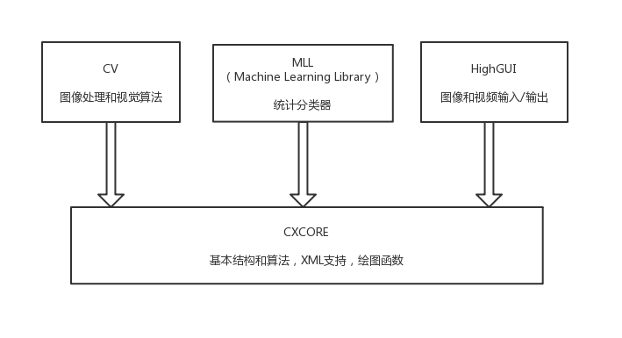
2.2.2 灰度处理
灰度的概念：
一个大小为M * N的数字图像是由M行N列的有限元素组成的，每个元素（又称为像素）都有特定的位置和幅值，代表了所在行列位置上的图像物理信息，如灰度和RBG等。（P1）
在二指图像（像素只有0和1两种取值，0代表黑色，1代表白色）中进一步加入许多介于黑色和白色之间的颜色深度，就构成了灰度图像。这类图像通常显示为从最暗黑色到最亮的白色的灰度，每种灰度（颜色深度）称为一个灰度级，通常用L表示。在灰度图像中，像素可以取0～L-1之间的整数值，根据保存灰度数值所使用的数据类型不同，可能有256种取值或者2^k种取值，当k=1时即退化为二指图像。在通常情况下，图像的灰度级范围从0到255，白色为255，黑色为0，故黑白图片又称为灰度图像。灰度级越大表示越亮。（P2）

图像灰度级分辨率：（P5）
在数字图像处理中，灰度级分辨率又称色阶，是指图像中可分辨的灰度级数目L，它与存储灰度级别所使用的数据类型有关。由于灰度级度量的是投射到传感器上光辐射值的强度，所以灰度级分辨率也叫辐射计量分辨率。
随着图像的灰度级分辨率逐渐降低，图像中包含的颜色数目变少，从而在颜色的角度造成图像信息受损，同样使图像细节表达受到了一定的影响。（p5，需画图）

灰度图像在图像处理中的作用：
对于一个数字图像处理系统来说，一般可以将处理流程分为3个阶段。在获取原始图像后，首先是图像预处理阶段，第二是特征抽取阶段，最后才是识别分析阶段。预处理阶段尤为重要，这个阶段处理不好则后面的工作根本无法展开。（p58）
灰度直方图是最基本的图像分析工具。灰度直方图是图像的一种统计表达，它反映了该图中不同灰度级出现的统计概率。主要应用于图像分割和图像灰度变换等处理过程中。
利用直方图辅助实现的各种灰度变换（点运算【注：点运算是指对一副图像中每个像素点的灰度值进行计算的方法。】），包括线性灰度变换、分段线性灰度变换、非线性灰度变换等。
灰度直方图，阈值处理，
基于直方图处理的图像增强：直方图均衡化：把原始图像的直方图变换为均匀分布的形式，从而增加图像灰度的动态范围，达到增强图像对比度的效果。经过均衡化的图像，其灰度级出现的概率相同，此时图像的熵最大，图像所包含的信息量最大。
（直方图和均衡化后的直方图比较）。

OpenCV中的灰度处理

OpenCV中的二值化处理

    - 图像分割
图像分割概述：（可有可无）
图像分割是指将图像中具有特殊意义的不同区域划分出来，这些区域是互不相交的， 每个区域满足灰度、纹理、彩色等特征的某种相似性准则。（P395）
图像分割算法一般基于图像灰度值的两个基本特性之一：不连续性和相似性。第1类是基于图像灰度的不连续变化分割图像，例如图像的边缘，有边缘检测、边界跟踪、Hough变换等算法。第2类是依据事先制定的准则将图像分割为相似的区域，如阈值分割。（P395）
图像分割的作用：（ppt）
图像分割是图像识别和图像理解的前提步骤，图像分割质量的好坏直接影响了后续图像处理的效果。
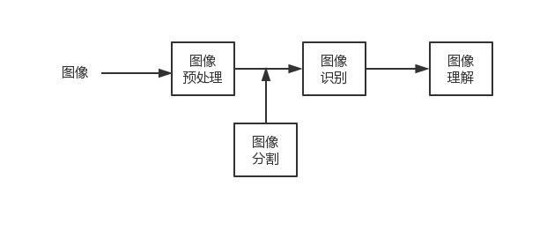
图像分割应用：
在交通上，应用于车辆检测、车辆跟踪、车种识别等；在生物医学上，应用于计算机断层图像CT、核磁共振、X光透视、病毒细胞的自动检测和识别等；在工业上，应用于产品的精度和纯度分析、矿藏分析、无接触式检测等；另外，在神经网络、机器人视觉、图像传输、身份鉴定等都各个领域都有着广泛的应用。（不用修改）可有可无

    - Canny边缘检测法
边缘检测概述：（ppt）
图像的边缘是图像的最基本特征，边缘点是指图像中周围像素灰度和结构等信息产生突变的那些像素点，即灰度值导数较大或极大的地方。边缘是一个区域的结束，也是另一个区域的开始，利用该特征可以分割图像。
图像的边缘有方向和幅度两个属性，沿边缘方向像素像素变化平缓，垂直于边缘方向像素变化剧烈。边缘上的这种变化可以用微分算子【注：】检测出来，通常用一阶或二阶导数来检测边缘。

边缘检测的基本步骤
边缘检测的步骤如图所示：
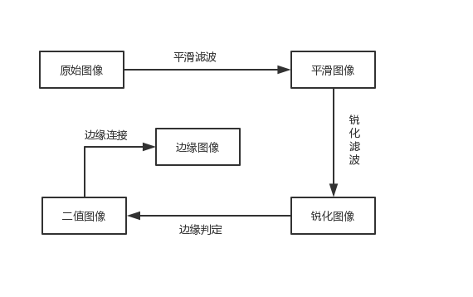
平滑滤波：平滑处理，又称为减少噪声。由于梯度计算易受噪声的影响，因此第一步是用滤波【注：滤波是信号处理的一个概念，是将信号中特定波段频率滤除的操作，在数字信号处理中通常通过傅里叶变换及其逆变换实现。】去除噪声。但是，降噪的平滑能力越强的同时，边界强度的损失就越大。
锐化滤波：为了检测边界，必须确定某个点领域中灰度的变化。锐化操作加强了存在有意义的灰度局部变化位置的像素点。
边缘判定：在图像中存在许多梯度不为零的点，但是对于特定应用，不是所有点都有意义。这就需要根据具体情况选择和去除处理这些点，具体的方法包括二指化处理和过零检测等。而本课题采取的方法是二指化处理。
边缘连接：将间断的边缘连接成为有意义的完整边缘，同时去除假边缘。主要方法是Hough变换，常用于直线检测中。（P396）

基于微分方法的边缘检测算子：
一阶导数可以用于检测图像中的一个点是否在斜坡上。二阶导数的符号可以用于判断一个边缘像素在边缘亮的一边还是暗的一边。
图像边缘对应一阶导数的极大值点和二阶导数的过零点。如图所示。
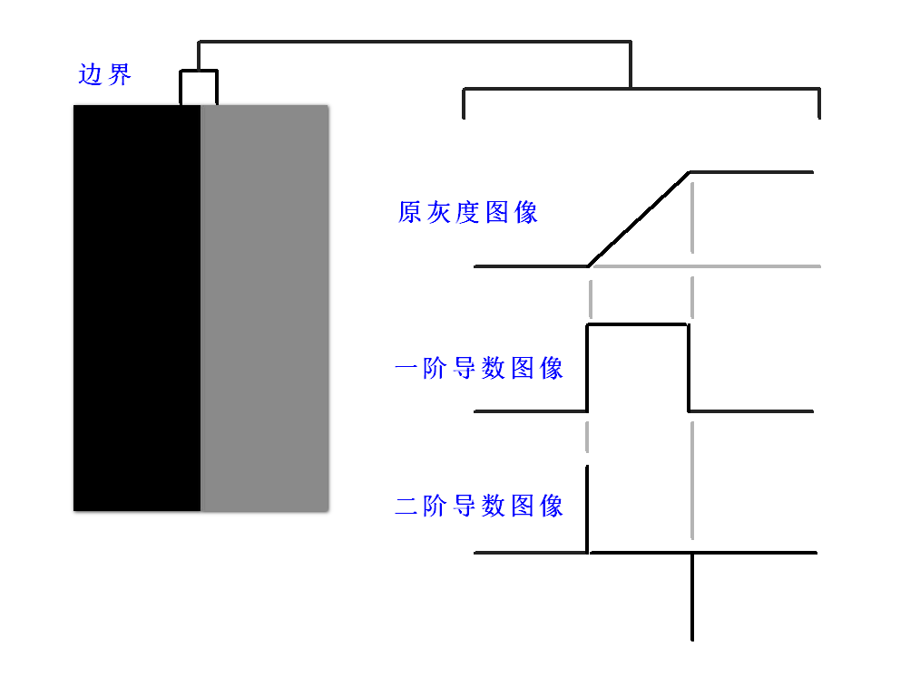
梯度算子，是基于一阶导数的边缘检测算法，通常是将边界定位在梯度最大的方向。梯度算子包括Roberts算子、Sobel算子、Prewitt算子等。
高斯-拉普拉斯算子（Laplacian of Gaussian, LoG），是基于二阶导数的边缘检测法，通过寻找图像二阶导数过零点来寻找边界。

Canny边缘检测算子
前面介绍的几种都是基于微分方法的边缘检测算法，他们只有在图像不含噪声或者首先通过平滑去除噪声的前提下才能正常应用。
在图像边缘检测中，抑制噪声和边缘精确定位是无法同时满足的，一些边缘检测算法通过平滑滤波去除噪声的同时，也增加了边缘定位的不确定性；而提高边缘检测算子对边缘敏感性的同时，也提高了对噪声的敏感度。就上面所介绍的基于微分方法的边缘检测算法而言，Roberts和LoG算子定位精度高，但受噪声影响大；而Sobel算子和Prewitt算子去噪能力较强，具有平滑作用，能滤除一些噪声，去除部分伪边缘，但同时也平滑了真正的边缘，这也是其定位精度不高的原因。Canny算子力求在抗噪声干扰和边缘精确定位之间寻求最佳折中方案。（不修改）
Canny对边缘检测质量进行分析，提出以下3个准则。
信噪比准则：（p398公式）对边缘的错误检测率要尽可能低，尽可能检测出图像的真实边缘，且尽可能减少检测出虚假边缘，获得一个好的结果。在数学上，就是使信噪比SNR（Signal-to-noise ratio）尽量大。输出信噪比越大，错误率越小。

其中，f(X)是边界为[-w,w]有限滤波器的脉冲响应，G(x)代表边缘，no是高斯噪声的均方根。
【注：高斯噪声是一种具有正态分布（也称作高斯分布）概率密度函数的噪声】

定位精度准则：检测出的边缘尽可能接近真实边缘。数学上就是寻求滤波函数f(x)使式中的Loc尽量大。

其中，G(-x)、f(x) 分别是G(-x)、f(x)一阶导数。

单边缘响应准则：对同一边缘要有低的响应次数，即对单边缘最好只有一个响应。滤波器对边缘响应的极大值之间的平均距离为：

因此在2W宽度内，极大值的数目为：

显然，只要固定了k，就固定了极大值的个数
有了这3个准则，寻找最优的滤波器的问题就转化为泛函的约束优化问题了，问题的解可以由高斯的一阶导数去逼近。

Canny算法的步骤：
Canny边缘检测的基本思想就是首先对图像选择一定的Gauss（高斯）滤波器进行平滑滤波，然后采用非极值抑制技术进行处理得到最后的边缘图像。
用高斯滤波器平滑图像
用一阶偏导的有限差分来计算梯度的幅值和方向。利用一阶差分卷积模板：
对梯度幅值进行非极大值抑制。
用双阈值算法检测和连接边缘。使用两个阈值T1和T2（T1<T2），从而可以得到两个阈值边缘图像N1[i,j]和N2[i,j]。由于N2[i,j]使用高阈值得到，因而含有很少假边缘，但有间断（不闭合）。双阈值法要在N2[i,j]中把边缘连接成轮廓，当到达轮廓的端点时，该算法就在N1[i,j]的8邻点位置寻找可以连接到轮廓上的边缘。这样，算法不断地在N1[i,j]中收集边缘，直到将N2[i,j]连接起来为止。T2用来找出每条线段，T1用来在这些线段的两个方向上延伸寻找边缘的断裂处，并连接这些边缘。
画出各个算子的检测图像呗。
OpenCV中的Canny边缘检测

2.2.5 直线检测
边缘连接
经过了前面的边缘提取后，由于实际中由于噪声和光照不均等因素，使得边缘检测获得的边缘点是不连续的，必须使用连接过程将边缘像素组合成有意义的边缘，从而将边缘像素组合成完整的边缘。一种寻找并连接图像中线段的方法是Hough（霍夫）变换。（不修改）

Hough变换
Hough变换实际上是针对图像上的边缘点，它通过将图像直角坐标系变换到极坐标系，找出其共线的点集来实现直线和曲线的拟合。

Hough变换的基本思想：
对于边界上有n个点的点集，找出共线的点集和直线方程。
- 对于直角坐标系上的一条直线l，可以用点法式方程来表示直线，如图（a）所示，直线方程为：数学公式。其中p为原点到该直线的垂直距离，o为垂线与x轴的夹角，这条直线是唯一的。
- 直接坐标系下的一条直线对应着极坐标系上一个点(p,o)，如图（b）所示，这种线到点的变换就称为Hough变换。
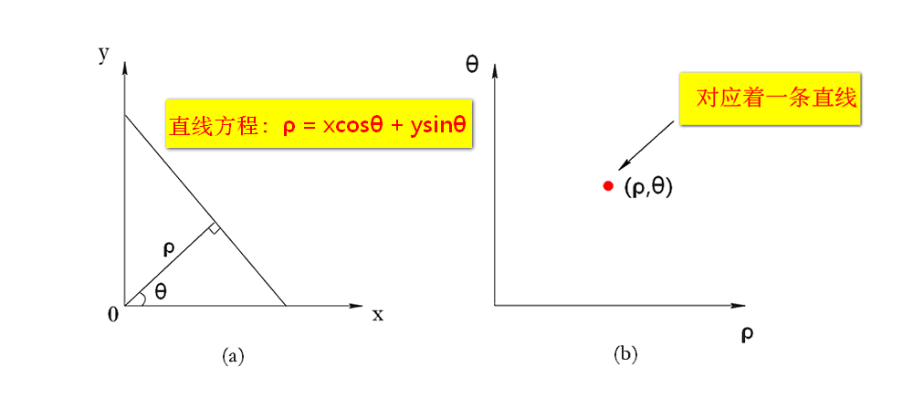

- 那么在（X,Y）直角坐标系下，任一个边缘点都有无数条直线，如图（c）所示。那么这个边缘点对应的所有直线，在(p,o)极坐标下就成了一条曲线，如图（d）所示。
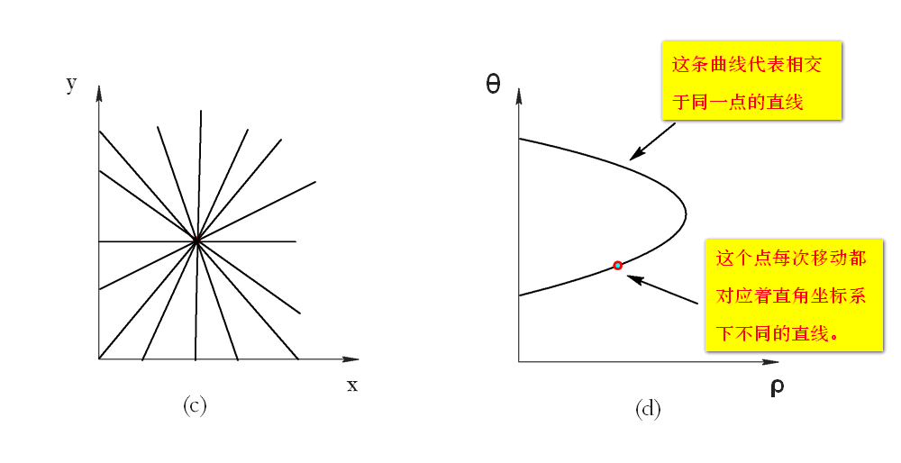
- 那么（X,Y）直角坐标系下，将所有边缘点进行Hough变换，就会出现直线吻合的情况。假如存在边缘点A, B, C, 需要判断这三个点是否在同一条直线上，且在哪条直线上，如图（e）所示。经过对各个边缘点进行Hough变换，得到极坐标系下的三条相交的三条曲线，那么该相交点(p`,o`)就是A, B, C相连的直线。且该直线的方程为：p`=xcoso` + ysino`
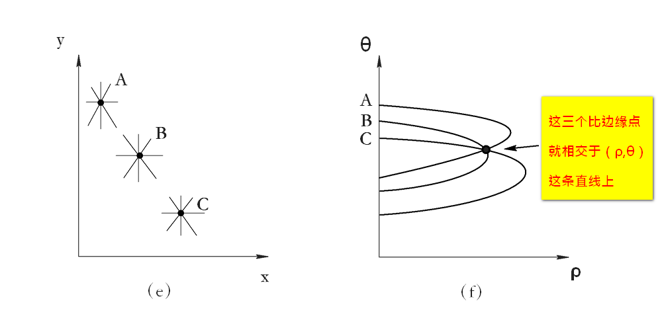
Hough变换算法实现：
使用交点累加器，找出(p,o)极坐标系下相交次数最多的点，然后根据该点的参数给对应（X,Y）直角坐标系下的直线方程。
算法步骤如下：
- 在P，0的极值范围内对其进行m、n等分，并初始化为零的一个二维数组A(m,n)，如图（g），用来统计曲线交点累加次数。
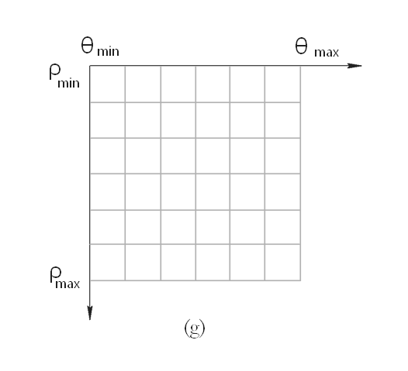
- 对图像上的所有边缘点作Hough变换计算出所有pi，0j的值，每计算出一对pi, 0j值，对应二维数组A中元素，并且让该数组元素值加1。
- 最后，比较数组A中所有元素的值，最大值对应的（Pi,oj）就是这些共线点对应的直线方程的参数。

OpenCV中的直线检测
所有直线格式：
[[[ 3 392 3 3]]

[[329 392 329 3]]

[[ 4 392 328 392]]

[[ 4 3 328 3]]]

2.2.6 轮廓提取
轮廓的含义：
经过Canny边缘检测算法可以根据像素间的差异检测出轮廓边界的像素，但是它并没有将轮廓作为一个整体。一个轮廓一般对应一系列的点，也就是图像中的一条曲线。表示方法可能根据不同情况而有所不同。有多种方法可以表示曲线。在OpenCV中一般用序列（某种格式的链表，在内存被实现为一个双端队列）来存储轮廓信息。序列中的每一个元素是曲线中一个点的位置。
为了得到更准确的轮廓，需要对图像进行Canny边缘检测或二值化等预处理。轮廓提取就像是在黑色的背景中找出白色的物体，所以就需要预处理将图像的前景变成白色，背景变成黑色。
在OpenCV中轮廓（Contour）就是背景黑，前景白的边缘；与轮廓相对的孔（Hole）是背景白，前景黑的边缘。如下图所示。其中“c”表示轮廓，又称外轮廓；“h”表示孔，又称内轮廓。
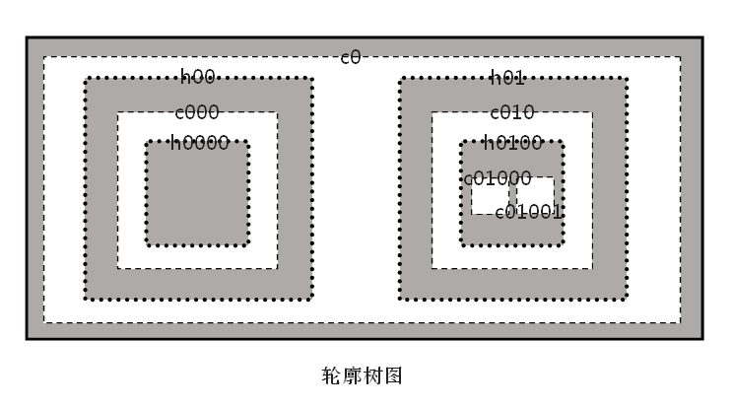
OpenCV中的轮廓提取cv.findcontours()，mode变量可以设置为以下四个选项之一，如表所示。内外轮廓保存到一个序列first中，其中各mode的拓扑结构图如图所示。
mode值 | mode的实质含义
cv.RETR_EXTERNAL | 只检测最外的轮廓
cv.RETR_LIST | 检测所有内外轮廓并保存到List中
cv.RETR_CCOMP | 检测所有内外轮廓并将它们组织成双层结构，即在List的基础上将contours和holes进行分层
cv.RETR_TREE | 检测所有内外轮廓并且重新建立网状的轮廓结构
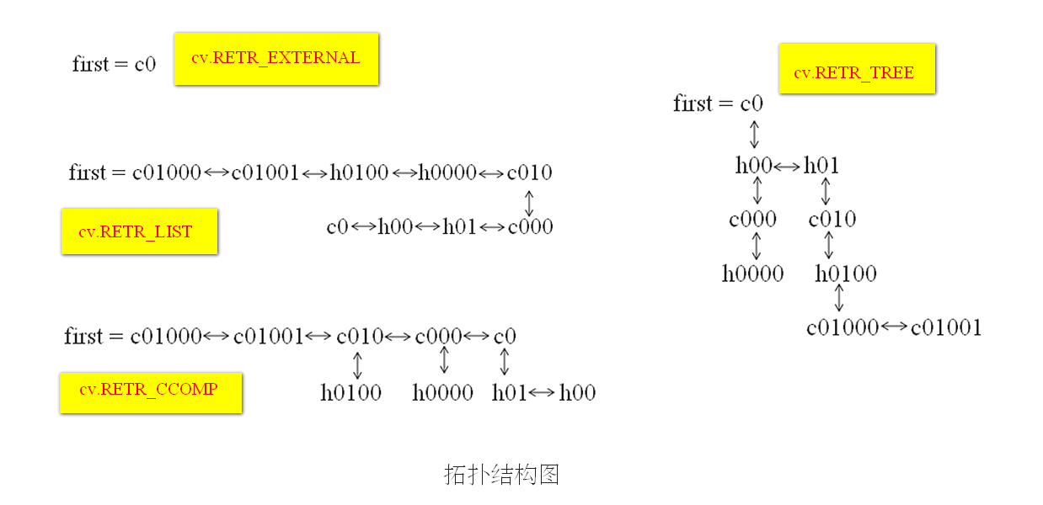

2.2.7 角点检测
角点是图像的重要局部特征, 它既保留了图像中的特征信息, 又同时有效地减少了信息数据量。角点检测在图像匹配、光流计算、运动估计、形状分析、相机标定、视觉的定位和测量等方面都有重要的应用。
OpenCV的角点检测文档：https://docs.opencv.org/3.4.2/dc/d0d/tutorial_py_features_harris.html

OpenCV中的角点检测

2.3 基于超宽带（UltraWideband无载波通信技术）室内定位的认识

专业术语表：
简写 | 英文全称 | 含义
UWB | Ultra-wide band | UWB(Ultra Wideband)是一种无载波通信技术，利用纳秒至微微秒级的非正弦波窄脉冲传输数据。
RTLS | Real time of location system | 实时定位系统
ANCHOR |  | 基站，也称作信标锚点，指通过其他方式预先获得位置坐标的节点，在本课题中，Anchor点位置是人工预先根据实际情况设置好。
TAG |  | 标签，在本课题中，即机器人的位置
TOF | Time of flight | TOF飞行时间测距法，它主要利用信号在两个异步收发机（Transceiver）（面反射被面）之间往返的飞行时间来测量节点间的距离。
TWR | Two-way ranging | 双向测距法，即两个异步收发机(Transceiver)都能获得测距值
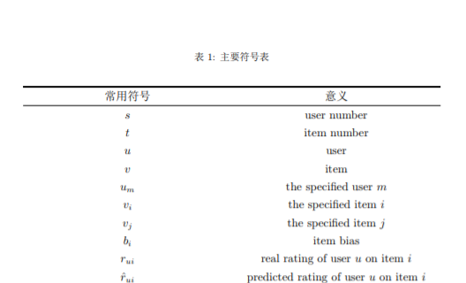

2.3.1 UWB是什么
超宽带（UWB）技术是近年来新兴的一种高速传输数据的无线通信技术，其传输速度，最高可达1000Mbps以上。UWB具有抗干扰性能强、传输速率高、带宽极宽、消耗电能小、发送功率小等诸多优势，正是这些优点，使它在室内定位领域得到了较为精确的结果，精度达到10cm级、一般遮挡30cm；它利用纳秒至微秒级的非正弦波窄脉冲传输数据。不需常规窄带调制所需的RF（射频，Radio frequency，又称无线电频率）频率变换，脉冲成型后可直接送至天线发射。超带宽信号的辐射非常低，其电磁波辐射通常只有手机辐射的千分之一，对人体的影响也会很小，低于WIFI。

2.3.2 UWB的定位技术原理
超宽带（UWB）技术，采用TOF算法和TDOA算法相结合，基于TOF测距的无线定位系统采用的处理策略是分布式定位。这种定位算法是本地移动节点中实现的，结束运算后，通过Stm32把定位结果发送到主控节点；定位测距是采取基于传输时间特性的TOF测距机制。TDOA测距是依据双曲线的定位原理，测得定位目标的UWB信号同时到达两个接收机的时间差，时间差乘以光速就获得距离差。因为到达两个定点的距离差为定值的轨迹是双曲线，根据两个或者多个双曲线的交点，可以求得待定位点的目标位置。
TOF测距
TOF测距机制采用类似于到达时间TOA传输时间差测距方法，距离测量是使用双向通讯时间，传输时间测量机制是很精准的，所以又称双向飞行时间法（TW-TOF, two way-time of flight）。TOF测距可以实现前向和反向两个方向的测距，在前向测距中，测距的主动节点是本地节点，在此系统中为移动节点。由本地节点发送数据包，在此系统中的定位锚点（Anchor nodes）也就是远程节点，接收数据包马上进行自动响应；反向测距的主动节点是远程节点，由本地节点进行通知，远程节点采取测距操作，再由远程节点发送数据包，本地节点接收数据包再立刻进行自动响应。如图1所示，该图是前向测距的进行过程，本地节点发送测距请求，然后再发送数据包，该数据包被远程节点接收后，对响应帧进行回复。
在此进行过程中，数据帧和回复帧的发送或者接收的时刻被本地节点、远程节点记录，然后获取两个时间差Ttot与Ttat.
无线电波在空气中的单向传输时间如公式（1）所示：
Ttof = (Ttot-Ttat) / 2
两节点间的距离如公式(2)所示：
S=(3*10^8) * Ttof
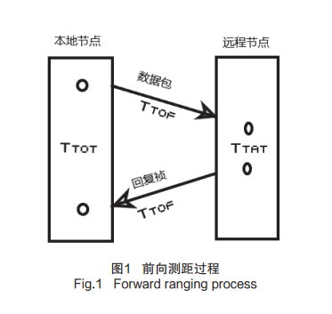

TDOA测距

TDOA（time Difference of Arrival）是指信号到达时间差，标签点（TAG）发送无线信号，利用到达不同定位基站（ARCHOR）的时间差，可以计算出标签节点与各个定位基站之间的距离差（通过无线信号的传播速度）。得到的距离差符合双曲线的条件，标签节点就在双曲线的一个分支上，可以直接求得待定位点的目标位置（通过利用两个或者多个双曲线的交点），如图2所示。
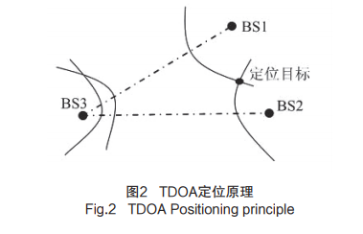

如图3所示，根据到达时间差获得的TDOA方程为：（维基百科：TDOA）
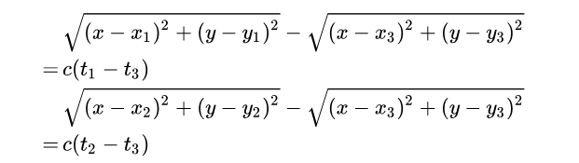

TDOA定位方法应该与以下方法区分开来：
1、三边测量法(Trilateration)。通过测量目标到三个或三个以上的基站的距离，运用几何原理求解目标位置。

2.3.4 Trilateration 核心定位算法介绍
画几个圆在这儿，然后初略介绍
三边测量法(Trilateration)。通过测量目标到三个或三个以上的基站的距离，运用几何原理求解目标位置。
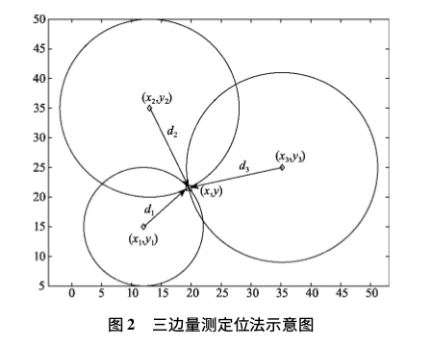
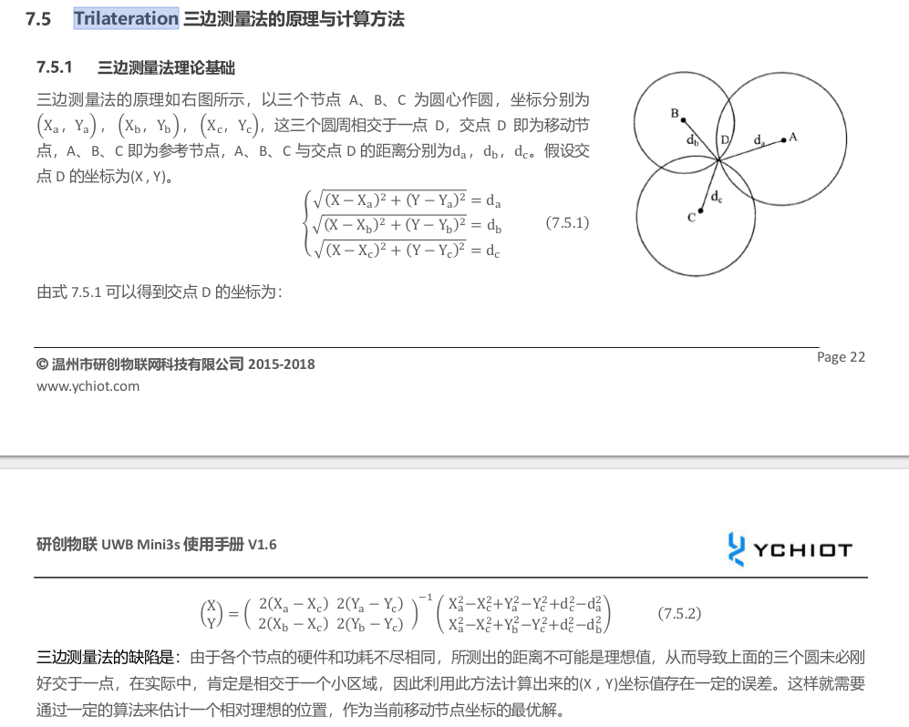

2.4 本章小结
本章主要简单介绍了建筑工程图的分类，OpenCV的基础运用知识，UWB的原理介绍和其三边测距介绍。能给读者对该论文内容有个粗略的前提认识。

3 基于OpenCV的工程图数据的数据提取

3.1 功能需求分析
关于为什么要用OpenCV，然后介绍OpenCV在这个项目负责的主要部分。。。

由于建筑行业的图纸是普遍使用AutoCAD绘制的.dwg格式的文件。目前，AutoCAD提供的二次开发工具包有VistualLisp、VBA、ObjectARX和.NET API等。
DWG是AutoCAD软件保存图形及属性数据的一种主要文件格式，是制图行业的工业标准，该文件格式为二进制，数据结构较为复杂，主要包括文件头部（HEADER）、实体部（ENTITLES）、表部（TABLES）、块实体部（BLOCKS）、应急头部（ CON-TINGENY HEADER）5部分。
但由于为了时效性和跨平台性，本课题系统使用的是QT框架+Python进行构件。AutoCAD提供的二次开发包平没有属于Qt或者Python的平台，加上DWG文件虽然说是二进制文件，但是并没有开源DWG文件的读写内容，进而让团队思考另外的出路。
在经过团队的成员讨论和多次尝试之后，发现AutoCAD平台具有一个可导出功能，能够将工程图DWG文件导出成对应比例为1：1的PDF文件。
预处理：
在导出PDF文件之后，在没有办法直接在PDF文件下直接进行数据的提取的情况下，团队再次讨论和分析，最后决定采用OpenCV这个计算机视觉开源库进行图像处理，那么在采用这个决定之后，就需要将PDF格式文件转换为图像格式，那么就可以利用Python其中一个库Wand，能够将PDF文件转换为对应的JPG格式的图片文件，主要的代码如下：

from wand.image import Image as wi

pdf = wi(filename='./cad.pdf', resolution=300)

pdfImage = pdf.convert("jpeg")

i = 1
for img in pdfImage.sequence: #有多张pdf
page = wi(image=img)
page.save(filename=str(i)+".jpg")
i += 1
"""
只有一张pdf，就可以使用下面语句
"""# img = pdfImage.sequence[0]# page = wi(image=img)# page.save(filename="cad.jpg")

在将PDF文件转换为JPG文件之后，接下来预处理：
就得分析OpenCV需要对工程图纸进行哪些图像处理和数据提取。
首先，经过文件格式转换之后，获得一张A3纸大小且比例尺为1:50的工程图，在这张工程图纸中，除了包含住宅施工区域（即ROI（region of Interest）区域以外），还包含了许多占用空间的空白区域，那么首先需要裁剪掉空白区域，提取出ROI区域。
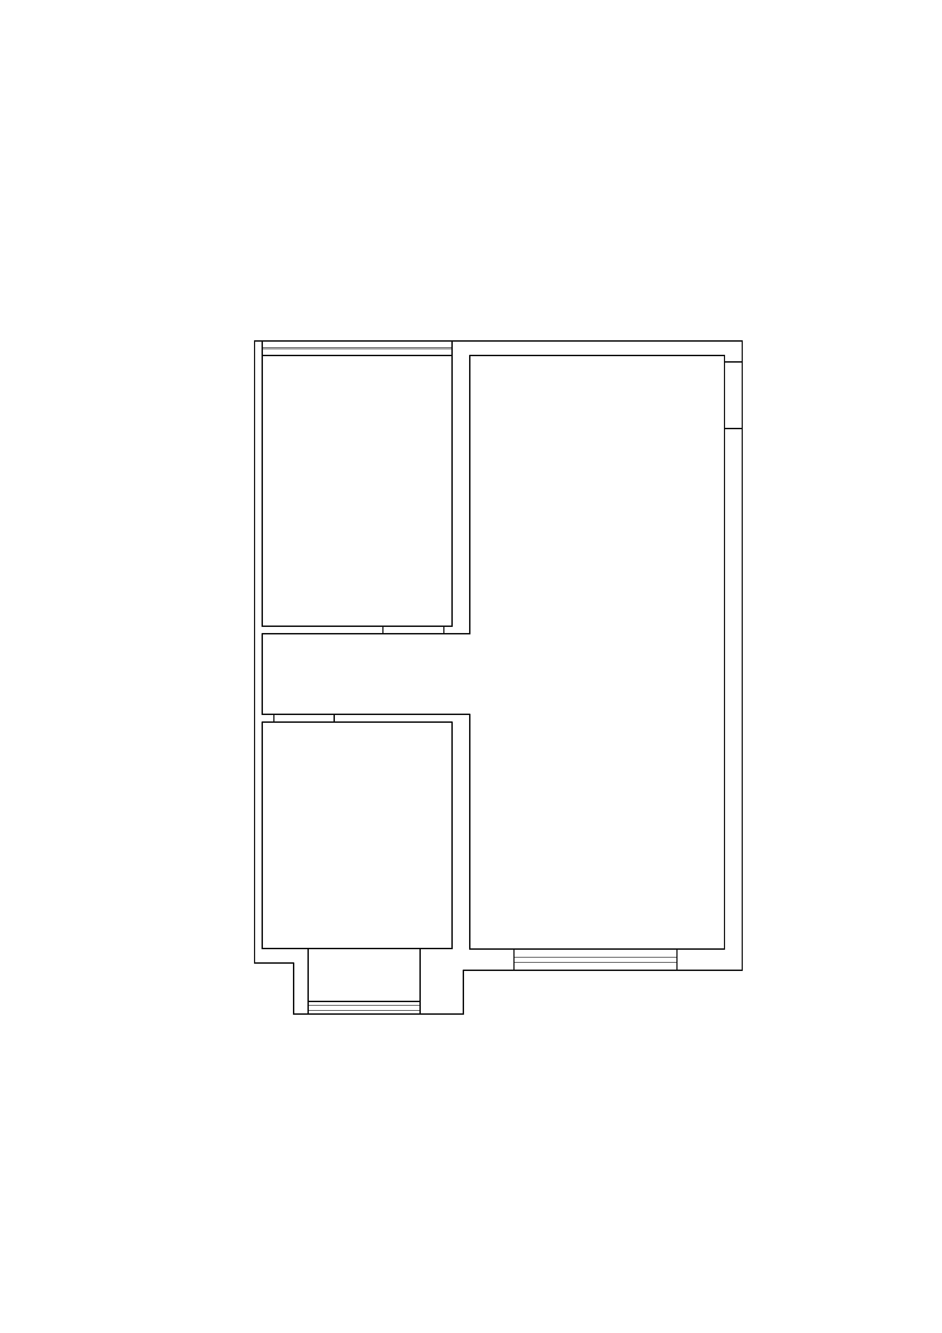

在OpenCV中，提取ROI区域的一般方法是如下，
src = cv2.imread(“cad.jpg”)
roi = src[80:150,60:300] #roi区域
其中src为OpenCV读取的的图片，80:150为纵坐标的起始位置，60:300为横坐标的起始位置，如图所示，即能提取出特定位置的ROI区域。
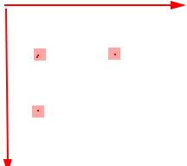

但在不同的工程图纸上，无法确定住宅施工区域的准确大小和位置信息，所以只采用一般ROI提取方法进行提取ROI区域是行不通的，那么再根据工程图纸中的绘图方式，其中住宅施工区域集中在工程图纸的中央，且整个区域为一个全包围区域，那么我们就可以采取轮廓区域提取的办法将住宅施工区域提取出来。
在OpenCV中，提取最外层轮廓的方法是：
ret, binary = cv.threshold(gray, 0, 255, cv.THRESH_BINARY | cv.THRESH_OTSU)

cloneimage, contours, hierarchy = cv.findContours(binary, cv.RETR_TREE,
cv.CHAIN_APPROX_SIMPLE)

return contours[0]

首先将图像转为灰度图像，在进行二指化操作，最后是通过cv.findContours()函数通过cv.RETR_TREE方法将所有轮廓查找出来，其中最外层的轮廓（即contours[0]）就是住宅施工的总区域。那么经过对总轮廓进行裁剪之后，得到如下图所示的工程图片。
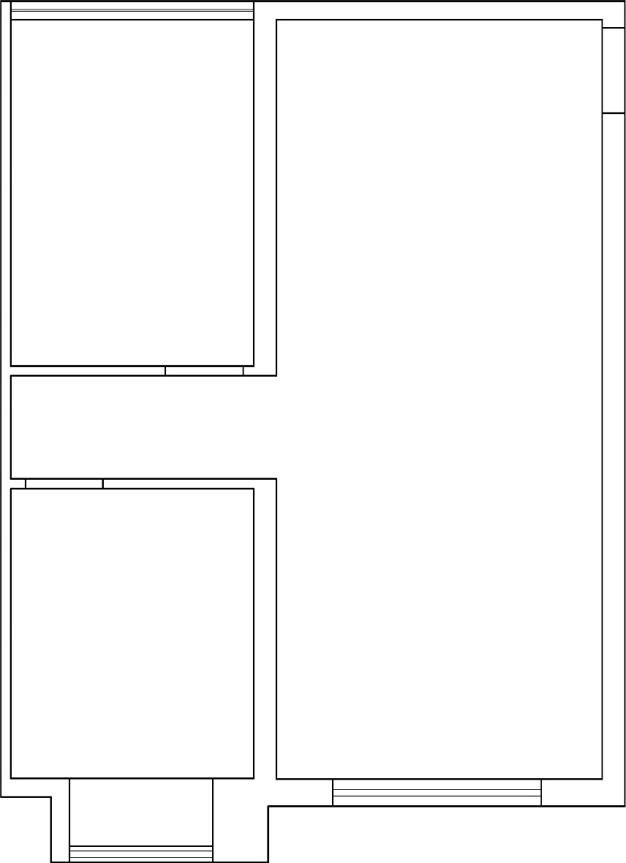

3.2 工程图进行房间区域划分
然后介绍，然后提取最大的三个房间。

contour_area = []
for contour in contours:
contour_area.append(cv.contourArea(contour))
contour_area = quick_sort(contour_area) #根据面积大小进行快速排序

需要用户人工输入房间个数，例如这个住宅施工区域需要进行铺砖的房间有3个，首先筛选掉最外层轮廓（即住宅施工总区域轮廓），然后根据轮廓面积为比较索引，通过快速排序就能将面积最大的前三个轮廓给提取出来了。
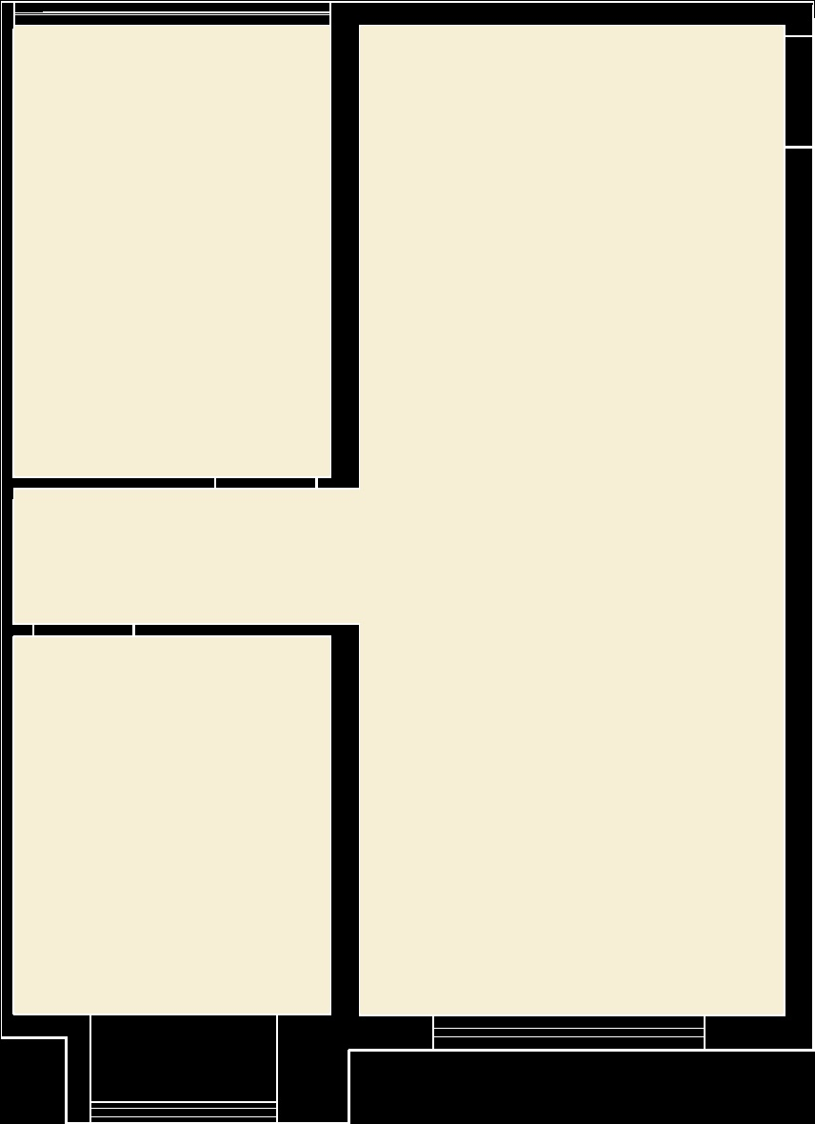

3.3 提取区域数据
考虑矩形、矩形组合提取规律，包括邻接矩阵的方法，最后利用图论的排序解决。
本课题考虑的房间区域属于矩形或者矩形组合的轮廓，暂且不考虑其他多边形的轮廓（例如：三角形，圆形），那么首先讨论的问题是需要有两个，第一：提取区域的哪些数据；第二：如何提取这些数据
提取区域的哪些数据
由于课题后面是采用UWB进行室内定位的，那么UWB定位系统中能够进行二维的平面定位，也可以进行三维的立体面定位，而在本课题中，砖块铺设目前只需要考虑二维平面室内面积大小和形状即可。
那么只需要房间区域的二维平面图，那么就需要创建一个X轴和Y轴的坐标系，需要的数据就是房间区域的原点，以及X轴和Y轴的方向。在确定坐标系的原点、X轴和Y轴方向之后，在普遍情况下，砖块的铺设方式都是从坐标原点出发，往X轴和Y轴的方向进行延伸。如下图所示。【注：OpenCV的坐标系如右图所示，我们尚且称OpenCV图像中的X轴为横轴，Y轴为纵轴。为什么要确定一个新创建一个坐标系与OpenCV坐标系不相同呢？原因有两点：第一、为了规范化，我们日常在数学课本上所看到的坐标系都是如左图所示，那么在本课题按照常规，规定Y轴向上为正方向，且沿着Y轴延伸的方向纵坐标数值越大。第二、为了能在Qt上按照这种统一规定进行绘图。】
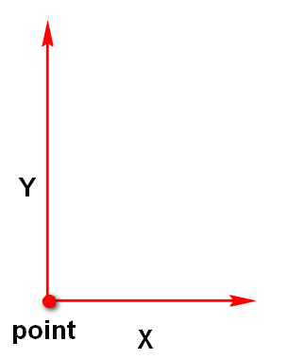

既然要找出原点，那么首先需要找出房间区域中哪些是需要的点，哪些点能够定义为坐标原点？找到了坐标原点之后，还需要哪些数据呢？
现在先讨论单纯的矩形区域（Rectangular region，简称RR）。RR一共有四条边，有四个直角，那么就有四个角点。
通过OpenCV的角点检测就能够找出如左图所示四个红色的角点。为了让这四个角点明显一点，那采取了以角点为圆心，半径为5个像素绘制了四个圆，如右图所示。那么在这四个角点中，任意一个作为坐标系的原点都可以，那么假设左下角的点作为坐标系原点，（而在本系统中，假设X轴都是从坐标系原点向右延伸，Y轴都是从坐标原点向上延伸的。）那找出坐标系原点以后，还需要的数据就是RR的长（length）和宽（width）。

虽然利用OpenCV的cornerHarris()这个方法能够把角点检测出来，但是并没有返回这四个角点在图像中的实际位置。那么为了找出其中一个点作为坐标原点，接下来有两种方法能够找出坐标原点。
第一个办法是，计算矩形的长宽法。通过OpenCV的直线检测就可以找出RR的四条边；其中OpenCV的直线检测得到的结果是一个三维矩阵，那么我们尚且将这些直线矩阵称为直线群（line groups），在直线群中的每一条直线又是一个一维矩阵，其中每条直线中，这四个数字分别表示直线的起始坐标点和终止坐标点。例如第一个[3 392 3 3]表示坐标点（3, 392）和坐标点（3,3）之间的连线。【注：OpenCV读取的图片的原点都是在图片的左上角，原点往右为横轴，原点往下为纵轴；OpenCV的坐标点格式是（横坐标，纵坐标）】
所有直线：
[[[ 3 392 3 3]]

[[329 392 329 3]]

[[ 4 392 328 392]]

[[ 4 3 328 3]]]
找到这四条边以后，再经过长度的等量判断就能归纳其中等长的两条边为一组，另外等长的两条边为另一组；然后再判断哪条边是经过原点且往Y轴方向（即）延伸的边，即为宽（width），哪条边是经过原点且往X轴方向的一组属于长（length）。
就上图那个RR而言，假设坐标系原点为左下角的角点（其坐标为（3,392））其中四边直线中有两条直线是在（3,392）附近，即第一条和第三条，那么这两条就是与坐标系原点相连的直线了，又判断第一条直线的终点是（3,3），即（3,392）的上方，那么该直线就是往Y轴方向的宽；而第三条直线的终点是（328,392），即在（3,392）的右方，那么该直线就是往X轴方向的长。
找到这两条特定的直线，再计算这两条直线的长度即可，便能得出长和宽的实际长度了。那么利用计算矩形的长宽法能得到坐标原点、长和宽的实际长度，那么在Qt上绘制相对应矩形区域就是了如指掌的事情了。

而第二个方法：角点定位法。只需要将RR轮廓的四个角点提取出来，然后将图像中的每一个像素点进行遍历，将这个四个角点进行定位得到它们的实际坐标，最后即可根据这四个角点的坐标在Qt上进行等比例地绘制出矩形的房间区域了。（角点定位法，会在下面的矩形组合区域再作详细介绍。）

RR的第三个方法：像素解析法。

接下来介绍的是矩形组合区域（Rectangular composite region，简称RCR）的数据提取。
哪些属于RCR呢？如下图所示，所谓RCR，即由多个矩形进行拼合组成的区域，下图这块白色的房间区域即可理解成是通过有两个矩形进行拼合而组成的区域。


根据刚刚已经创建好的一个X轴和Y轴的坐标系，是从左下角的顶点作为坐标系的原点。在上面这个矩形组合区域中，直接将左下角作为坐标系原点不太合理，那么利用OpenCV提供的函数进行顺时针旋转两次即可得到修正过的区域图纸了。如下图所示。
cv.rotate(img, cv.ROTATE_90_CLOCKWISE)

在得到这个修正后的RCR以后，就能将左下角作为坐标系原点了，接下来需要分析哪些数据是需要进行提取的。根据前面提到的矩形区域（即RR）需要提取的数据有两种方法，计算矩形的长宽法和角点定位法。那么分别考虑这两种方法能否在在RCR中适用。
第一种方法：计算矩形的长宽法。根据前面RR提到的，利用OpenCV找出直线群（line groups），这个RCR的直线群如下矩阵所示，那么大致判断出坐标系的原点，即图纸上的左下角（2,1034）附近。
[[[ 2 1034 2 2]]
[[ 444 1034 444 553]]
[[ 3 1034 443 1034]]
[[ 3 2 444 2]]
[[ 445 410 800 410]]
[[ 447 550 804 550]]
[[ 804 549 804 411]]]

那么根据这个直线群能够在Qt绘制出相应的RCR图像，但是单纯根据直线检测出的直线群把图像绘制在本课题中会有以下几个方面的缺陷。
- 直线中的顶点坐标不唯一，比如上面直线群中第一条直线[ 2 1034 2 2]和第三条直线[ 3 1034 443 1034]所描述的都是从坐标系原点出发的两条直线，但是（2,1034）和（3,1034）却不唯一。
- OpenCV直线检测方法有两种cv.HoughLines（不常用）和cv.HoughLinesP（常用），其中就直线检测中精度较高的cv.HoughLinesP方法中有以下几个参数，那么检测出来的直线就会根据设定的参数而改变直线在图像中所占的像素个数（即直线在图像中的实际长度），这种不唯一的性质在本课题中存在很大的争议。

'''
rho：半径步长
theta：角度，每次偏转一度
threshold：自定义低阈值
minLineLength=50：最小线的长度为50个像素，小于50就不算是一个线段。
maxLineGap = 10：同一直线上两个线段的间隙距离小于10的话，就把两个线段连接起来，当做一条线段
'''

那么现在进行详尽地讨论第二种方法：角点定位法。这个方法也是在本课题中所采用的方法。这里再给这个方法加上一个排序动作，那么接下来就称为角点定位排序法。
所谓角点定位排序法，其实就是将OpenCV检测出来的角点进行定位且排序。
第一步：定位角点。那本课题中，定位出角点在图像中的实际位置是根据像素遍历法，又称为暴力遍历定位法。（即，将图像的像素从(0,0)点一直遍历到图像中最后一个像素点）。
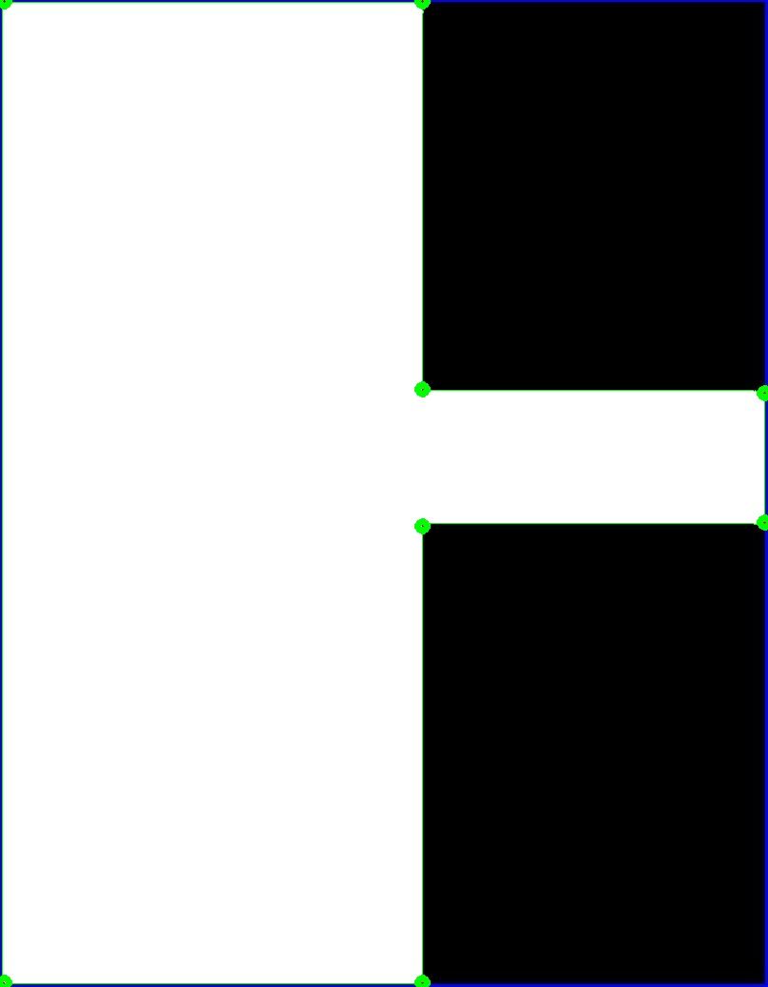
具体遍历过程如下：

将这些角点填充为BGR（0,0,255）颜色
cv.cornerHarris()方法检测出角点，实际上角点就是几个像素点

利用暴力遍历定位法，按照步长为4进行遍历图像中所有的像素点，找出BGR为（0,0,255）的像素点，将这些像素点的位置储存在points[]里，那么points中的数据就是所有角点的实际像素位置。

第二步：排序角点

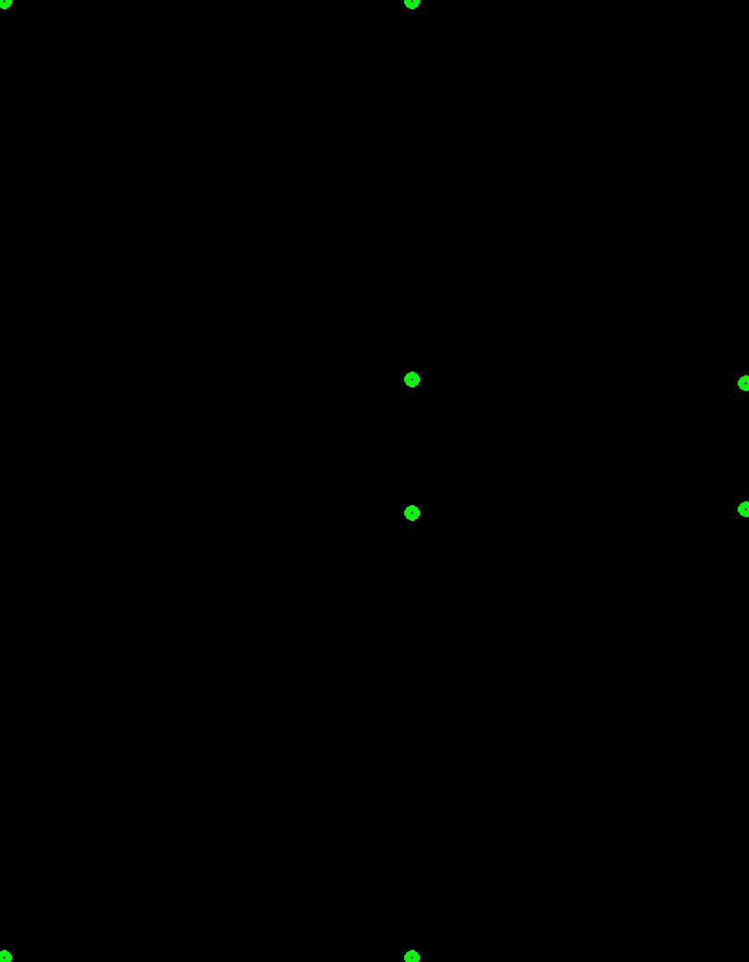

何谓排序角点？如何排序角点呢？
如左图，是实际图像中提取角点得到的图像；如右图，是通过暴力遍历定位法所得到的points数组中角点的位置。但是从计算机的角点来看，单纯知道这些角点的位置，是无法绘出相应区域。因为计算机并不知道哪两个角点是在同一条直线上，哪些点不能相连。正是因为如此，那么就需要将这些角点进行排序。
在本课题中，所采取的排序算法是图论中邻接矩阵的排序法。
然后把图论中的方法都讲出来，邻接矩阵的表示方法为：

未排序的角点阵：
[[ 4 1033]
[ 444 1033]
[ 444 553]
[ 804 549]
[ 804 413]
[ 444 409]
[ 4 1]
[ 444 1]]

经过角点定位排序法排序后的角点阵：
[[ 4 1033]
[ 4 1]
[ 444 1]
[ 444 409]
[ 804 413]
[ 804 549]
[ 444 553]
[ 444 1033]]

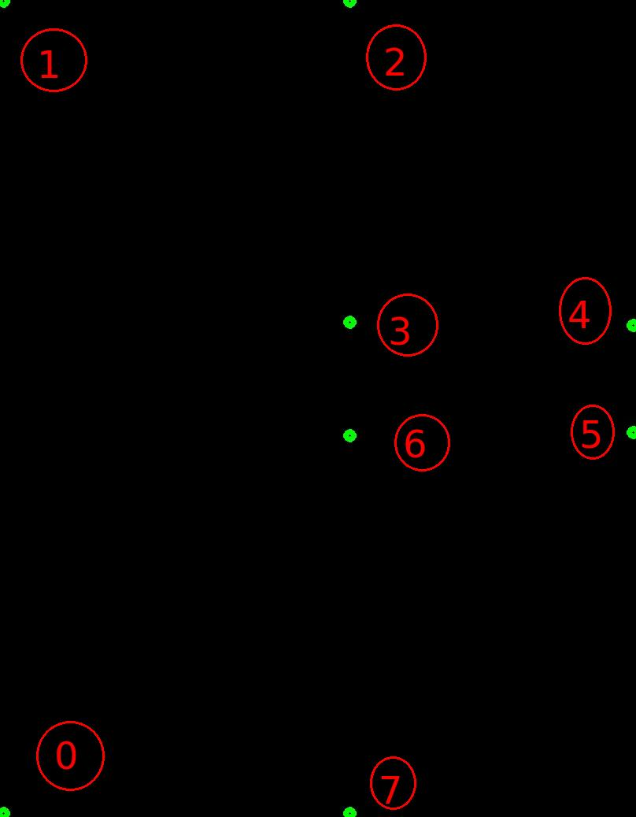 再在前面加一张角点排序前。

3.4 将区域数据导入UWB定位系统
所有本课题采用了角点定位排序法。通过角点定位排序法，将能够得到从坐标原点出发，经过顺时针的邻接矩阵排序法，能够将所有角点给排序出来。
经过角点定位排序法排序后角点需要都需要校正。
校正方法，由于在经过排序后的角点阵中，第一个角点就是原点，那么根据前面所说的Qt坐标系，原点位置是在坐标点（0，0）点。而角点阵的第一个点为（4,1033），那么便需要从OpenCV图像坐标系根据一定的规则转为Qt的坐标系。
规则如下：
- 由于OpenCV图像中的像素坐标是（横轴，纵轴）的格式， 而Qt绘图坐标系格式是（X轴，Y轴）。那么轴与轴之间不需要对换。
- 由于OpenCV图像中像素坐标系如左图，Qt绘图坐标系如右图。
接下来只需要将原点从（4,1033）转换（0,0），而其他点又是相对于原点而进行转换，转换规则如下。
zero_col = points[0][0] #第一个角点的横轴
zero_row = points[0][1] #第一个角点的纵轴

for i in range(pnum): #pnum为角点阵大小
# 先将所有点都以第 0 点作为（0,0）的法则来进行调整
points[i][0] -= zero_col
points[i][1] = zero_row - points[i][1]
return points #返回转换后的角点阵。

经过校正后的角点阵：
[[ 0 0]
[ 0 1032]
[ 440 1032]
[ 440 624]
[ 800 620]
[ 800 484]
[ 440 480]
[ 440 0]]

然后将points导入到Qt的QTableWidget控件（即Qt的表格控件）中，Qt在绘图时候，只需要从Qt的QTableWidget导出数据即可。

3.5 本章小结
主要介绍了OpenCV在项目中的作用

4 工程图数据在UWB定位系统的应用

4.1 功能需求分析
在本课题中，铺砖机器人大致有两个定位系统，第一个是粗定位系统，另一个是精定位系统。铺砖机器人的定位大致分为两个阶段，第一个阶段是通过UWB室内定位，机器人从物料区获取砖块，然后根据UWB室内定位系统反馈需要铺设的位置，机器人便走到铺设区附近，由于在本系统中，由于三个基站（ARCHOR）存在的时序问题，UWB不可避免的存在10cm左右误差，这便是粗定位过程。第二个阶段是通过红外线定位，机器人通过粗定位来到在铺设区附近，再经过红外线在地面中进行扫描，找出砖块铺设的确定位置，然后机器人便通过铺设砖块动作，这就完成了一次砖块的铺设。（本课题所讨论的砖块形状都是矩形的。）
由上面的过程来看，UWB定位系统在本课题中起着尤其重要的作用，就目前而言，由于精度开发存在瓶颈，使得UWB在室内定位中，存在不可避免的误差，那在本系统么更需要把工程图的数据更精确地导入到UWB系统内。

4.2 根据区域数据绘制区域图像
预处理
由前面OpenCV图像处理和分析得到校正后的角点阵，只是在图像中通过校正后的像素位置，而不是实际场景中的位置，那么由图像的像素位置转换为实际场景中的尺寸位置，就需要经过以下的预处理。
https://www.sven.de/dpi/
还是存在着些许误差，由于砖块铺设是从坐标系（从此处开始，所讲到的坐标系都是Qt的绘图坐标系）原点出发，沿着坐标轴向外一直铺设，那么最后存在的尺寸误差都当作一块砖来处理。

绘制区域图像
经过预处理后，得到区域的实际场景尺寸，便可利用Qt的QGraphicsView和QGraphicsScene控件进行绘制去区域的图像。左图是RCR轮廓图像，右图为Qt绘制图像。
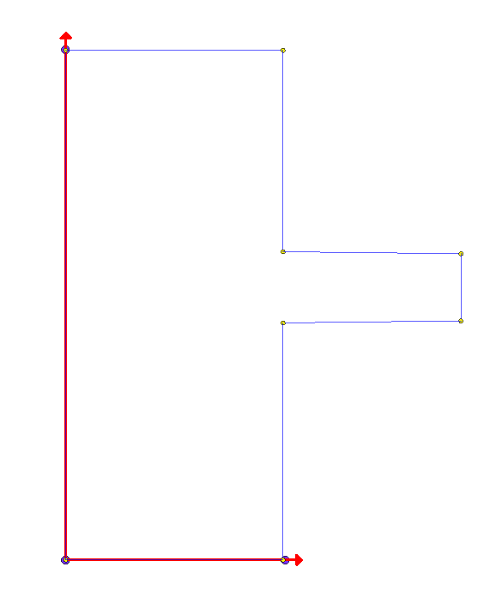

4.3 进行砖的摆放规划
如上述所示，砖块的摆放规划就是从坐标系原点（0，0）出发，向四周扩张。
如左图所示，此时的砖块大小为长宽各为500mm，且砖块之间的间隙为5mm。
而右图，此时的砖块大小为长500mm，宽400mm， 砖块之间的间隙为5mm。
而第三幅图，此时的砖块大小为长1250mm，宽1250mm， 砖块之间的间隙为5mm。

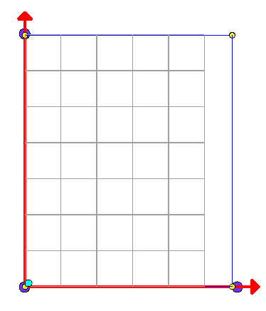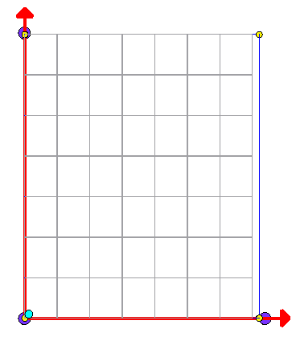
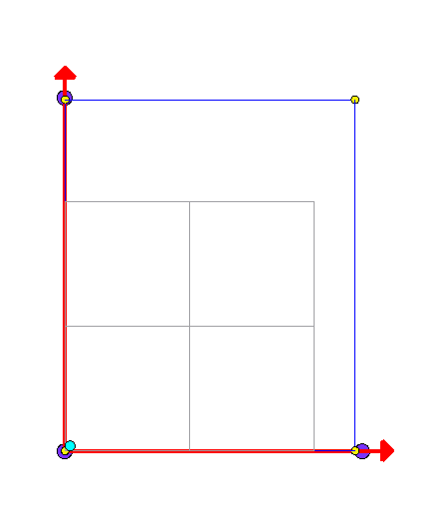

4.4 将砖块信息传递给机器人
砖块信息用一个一维矩阵进行，信息内容如下：
[砖块编号，X轴/mm ，Y轴/mm，已完成？，取消]
下面介绍砖块信息矩阵的五个索引分别代表了什么含义：
砖块编号：是从原点出发，砖块铺设的排序是一个二级for循环，先往X轴方向铺设，然后再往Y轴方向铺设。如下图所示。
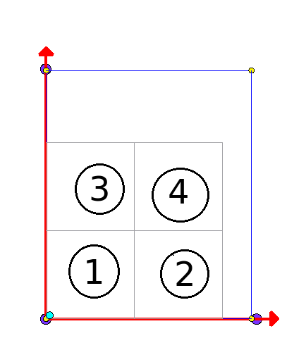

X轴/mm ，Y轴/mm：是每块砖块左下角的位置，由于知道矩形砖块的长和宽，那么只需要知道其中一个点便能知道砖块所有顶点的位置，那么本课题规定的砖块固定点就是砖块的左下角点（即砖块与坐标系原点最靠近的点）。
已完成？：这个索引只有两个变量，其中一个变量是0，表示该砖块的铺设没有完成；另一个变量是1，表示该砖块的铺设已经完成。至于如何判断该砖块是否完成铺设，是团队中电控组和视觉组的内容，这里就没有深入探索，在本课题中，只需要完成上位机和机器人交接的功能。已完成的砖块都会在Qt中，利用Brush（画刷）将这一块砖填充颜色。
如下图所示：
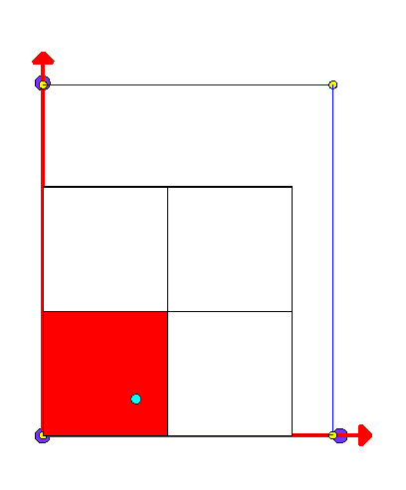

取消：这个索引属于Qt的一个控件CheckBox（即可选框），CheckBox如果被选上，则表示该砖块的铺设就被取消。加上这个索引的原因是在测试机器人铺设砖块的时候，存在地面有缺陷的地方，比如有石子，或地面有光线反射而影响机器人的红外线扫描仪等等各种原因，这些环境因素都可能影响机器人正常的铺砖流程，那么遇到这种情况，就可以取消这块砖的铺设，进而让机器人进入下一块砖的铺设流程。

4.5 实时绘制机器人在区域的位置

绘制机器人在区域的实时位置，根据前面第二章中2.3.2 UWB的定位技术原理介绍，在本课题中UWB实时定位标签（TAG）位置采用了TOF测距和Trilateration 算法定位。
TOF测距是测量基站（ARCHOR）与基站（ARCHOR）之间的距离和标签（TAG）到基站（ARCHOR）之间的距离。本课题所采用的UWB开发套件中，就已经将TOF测距的功能集成到STM32芯片中，再通过外接串口设备RS485将基站0（ARCHOR_0）收集到的数据经过16进制处理外界传输到电脑中。

根据UWB的开发者文档，基站0（ARCHOR0）通过串口返回的数据如下:
TOF Report Message
打开任意串口调试助手,无需设置波特率等参数,可以观察到基站 A0 通过 USB 虚拟串口给 PC 端的 USB 传送数据
数据格式如下:

data = “mr 0f 000005a4 000004c8 00000436 000003f9 0958 c0 40424042 a0:0”

数据格式解析：
MID | MASK | RANGE0 | RANGE1 | RANGE2 | RANGE3 | NRANGES | RSEQ | DEBUG | aT:A
mr | of | 000005a4 | 000004c8 | 00000436 | 000003f9 | 0958 | c0 | 40424042 | a0:0
ma | 07 | 00000000 | 0000085c | 00000659 | 000006b7 | 095b | 26 | 00024bed | a0:0
mc | 0f | 00000663 | 000005a3 | 00000512 | 000004cb | 095f | c1 | 00024c24 | a0:0

TOF 数据格式表
内容 | 功能
MID | 消息ID，一共有三类，分别为mr ,mc, ma  mr 代表标签-基站距离（原生数据）  mc 代表标签-基站距离（优化修正过数据，用于定位标签）  ma 代表基站-基站距离 （优化修正过数据，用于基站自动定位）
MASK | 表示 RANGE0, RANGE1, RANGE2, RANGE3 有哪几个消息是有效的；  例如: MASK=7 (0000 0111) 表示 RANGE0, RANGE1, RANGE2 都有效
RANGE0 | 如果 MID = mc 或 mr,表示标签 x 到基站 0 的距离,单位:毫米
RANGE1 | 如果 MID = mc 或 mr,表示标签 x 到基站 1 的距离,单位:毫米  如果 MID = ma， 表示基站0到基站1的距离，单位：毫米
RANGE2 | 如果 MID = mc 或 mr,表示标签 x 到基站 2 的距离,单位:毫米  如果 MID = ma， 表示基站0到基站2的距离，单位：毫米
RANGE3 | 如果 MID = mc 或 mr,表示标签 x 到基站 3 的距离,单位:毫米  如果 MID = ma， 表示基站1到基站2的距离，单位：毫米
NRANGES | unit raw range 计数值(会不断累加)
RSEQ | range sequence number 计数值(会不断累加)
DEBUG | 如果 MID=ma,代表 TX/RX 天线延迟
aT:A | T 是标签 ID,A 是基站 ID  此处提到的 ID 只是一个 short ID,完整的 ID 是 64 bit 的 ID

由上表可以知道，当MID = ‘ma’的时候，串口能够接收基站（ARCHOR）与基站（ARCHOR）之间的距离，但是在实际场景中，一般采用3个基站作为坐标系上面的三个顶点，由于TOF存在时序问题，导致基站与基站的距离测量存在误差，那么基站（ARCHOR）与基站（ARCHOR）的坐标一般是人为在实际场景中所设定。

for i in range(4):
anchor[i].x = np.float(self.anchorTable.item(i,1).text()) # 取 anchorTable 其中 cell 的值
anchor[i].y = np.float(self.anchorTable.item(i,2).text())
anchor[i].z = np.float(self.anchorTable.item(i,3).text())
在Qt中，新定义一个QTableWidget类型变量anchorTable，其中anchorTable是一个4行3列的表格，每一行都是一个基站的三维坐标（X,Y,Z），其中Z代表的是基站高度，默认设置为1.5米高，这要确保每一个基站的高度是一致的，否则会增大TOF处理的时序问题，误差便会因此变大。

那么只有串口接收的数据分别分割存放在一个数组data中，当MID = ‘mc’ 的时候才是真正需要的标签（X）-基站（Y）的距离数据。其中X表示{0}，而Y表示{0,1,2}。
range_0 = int(data[2], 16) # 标签x到基站0的距离
range_1 = int(data[3], 16) # 标签x到基站1的距离
range_2 = int(data[4], 16) # 标签x到基站2的距离

最后通过将anchor数组和range_0, range_1, range_2 一并当作参数传到Trilateration()函数当中，最后在Trilateration()函数中通过三边定位算法得出标签(X)在基站坐标系中的实际位置。

Python和C/C++混合编程:

一、把Python和C++的特性都描述出来：
1.1 Python语言简介
Python是一个高层次的结合了解释性、编译性、互动性和面向对象的脚本语言。其设计具有很强的可读性，相比其他语言。Python具有特有的语法结构。Python支持广泛的应用程序开发，从简单的文字处理到Web开发，以及数据库操作。Python的特点有以外几个方面：Python具有相对较少的关键字，结构简单，语法定义明确。Python代码使用空格对齐，更加便于阅读和理解。每一个模块有清晰的定义和调用说明，在软件完成以后的维护很简单。Python的易于学习和编写使其快速地流行起来。经过多年的发展和标准制定，Python提供了丰富的标准库。这些库文件安装可以通过Python命令进行。库文件的调用也十分简单，如果标准库中没有目标程序源码，用户可以自己通过C或者C++自我实现。也可以通过API对C和C++进行调用。Python支持所有的商业数据库的数据接口，支持GUI编程。提供成熟可靠的web框架，简化Web开发流程。不同用途或者功能的软件开发可能需要不同的语言进行编写。特定的语言提供了良好数据操作和简化后的编程逻辑。而Python提供了当前许多不同功能软件开发、操作的库。不同程序，相同的语言进行实现，效率更高，兼容性更好。此外，Python还支持机器学习和创建数学模型。
由此总结出Python的几个常见特性：
（１）免费开源 Ｐｙｔｈｏｎ是 ＦＬＯＳＳ（自由／开 放源 码 软 件）之 一。 简单地说，你可以自由地发布这个软件的拷贝，阅读 它的源代码，对它做改动，把它的一部分用于新的自 由软件中。
（２）高层语言 当你用Ｐｙｔｈｏｎ语言编写程序的时候，你无需考 虑如何管理你的程序使用的内存一类的底层细节。
（３）可移植性 由于它的开源本质，Ｐｙｔｈｏｎ已经被移植在许多 平台上（经过改动使它能够工作在不同平台上）。这 些 系 统 包 括 Ｌｉｎｕｘ、Ｗｉｎｄｏｗｓ、Ｓｏｌａｒｉｓ、Ｍａｃ ＯＳ、 ＰｏｃｋｅｔＰＣ、Ｓｙｍｂｉａｎ、Ａｎｄｒｏｉｄ等。
（４）面向对象 Ｐｙｔｈｏｎ提供类、类 的 继 承、类的私有和公有属 性、异常处理等完善的对面向对象方法的支持。
（５）可嵌入性 可以方便地把Ｐｙｔｈｏｎ嵌入Ｃ／Ｃ＋＋程序中，为 程序提供脚本功能。
（６）可扩展性 如果希望一段关键代码运行得更快或者希望某 些算法不公开，可以把部分程序用 Ｃ／Ｃ＋＋编写，然 后在 Ｐｙｔｈｏｎ程序中使用它们。

1.2 C++语言简介：
C++是从C语言发展演变而来的，C语言具有很多优点，例如：语言简洁灵活、运算符和数据结构丰富、具有结构化控制语句、程序执行效率高，而且同时具有高级语言与汇编语言的特点。
尽管如此，由于C语言毕竟是一个面向过程的编程语言，因此与其他面向过程的编程语言一样，已经不能满足运用面向对象方法开发软件的需要。C++便是在C语言基础上为支持面向对象的程序设计而研制的、一个通用的目的的程序设计语言，它是在1980年由AT&T贝尔实验室的Bjarne Stroustrup博士创建的。
C++语言的特点如下：
尽量兼容C。保持了C的简洁、高效和接近汇编语言等特点。
高效，编译性语言。

Python和C/C++混合编程的概念

Python调用C++
主要是通过将.cpp文件转为.so文件，才给python利用。.so文件又称（share object）
```
$ g++ -o lib.so -shared -fPIC name.cpp
```
main.h
#ifndef MAIN_H
#ifndef MAIN_H#define MAIN_H
#define HELLO "hello world"
#endif

main.cpp
#include <iostream>#include "main.h"
using namespace std;
class TestLib
{
public:
void display();
void display(int a);
};
void TestLib::display()
{
cout << "First display" << endl;
cout << HELLO << endl;
}
void TestLib::display(int a)
{
cout << "Second display: " << a << endl;
}
extern "C"
{
TestLib obj;
void display()
{
obj.display();
}
void display_int(int a)
{
obj.display(a);
}
}

hello.py
from ctypes import cdll

so = cdll.LoadLibrary
lib = so("./libmain.so")
lib.display()
a = 100
lib.display_int(a)
print("a : %d"%a)

二、C/C++混合编程的工具：SWIG
SWIG（Simplified Wrapper and Interface Generator），SWIG是个帮助使用C或者C++编写的软件，能与其它各种高级编程语言进行嵌入联接的开发工具。
SWIG能应用于各种不同类型的语言包括常用脚本解释性语言例如Javascript,Perl，PHP，Python，Ruby。支持的语言还包括编译型语言，比如C#，Java，Android，Go，R语言。SWIG普遍应用于创建高级语言解析或汇编程序环境，用户接口，作为一种用来测试C/C++或进行原型设计的工具。SWIG还能够导出XML或Lisps-expressions格式的解析树。SWIG还有一个特点就是免费开源。

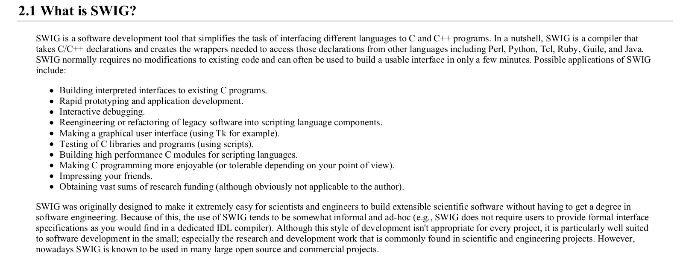

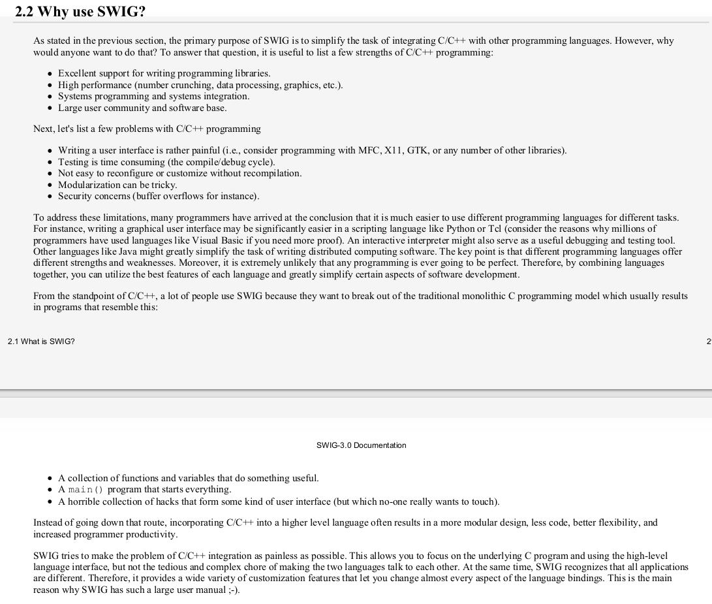

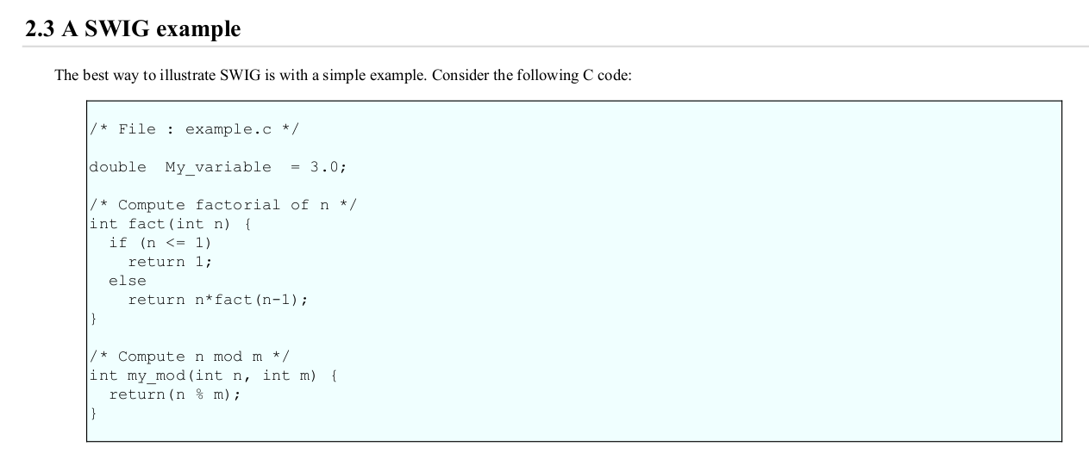
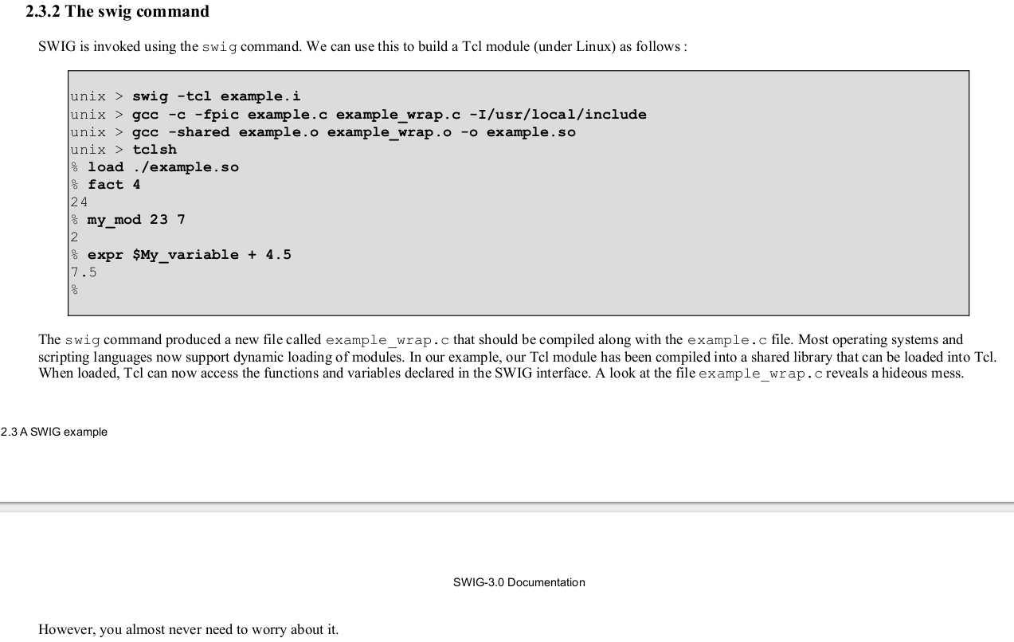
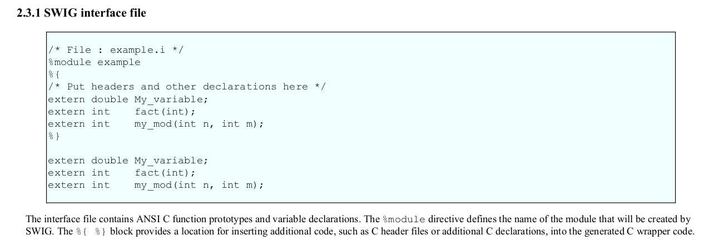

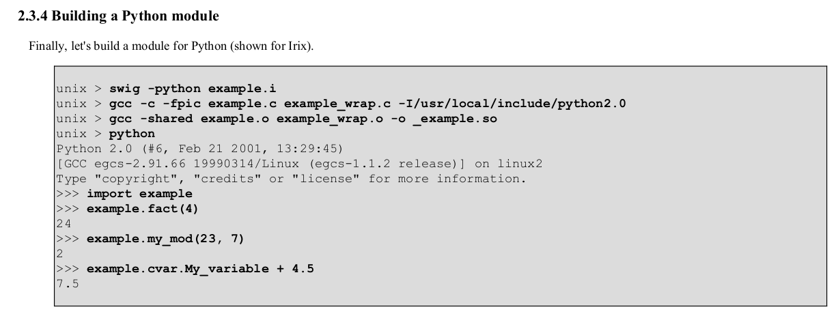

就利用三边定位算法，实时绘制机器人位置。
Trilateration()函数在本课题上是在C++环境中编写和编译，而Qt环境是在Python中搭建的，那么就需要利用Python混编的一个特性，将C++的程序
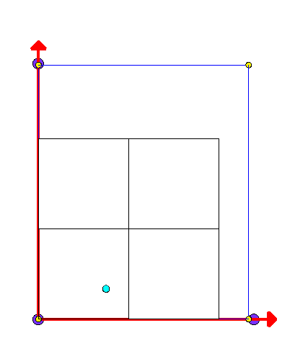

4.6 本章小结

5 实验结果
软件流程图
截个图给他看咯

6 结论与展望

6.1 本文的主要内容
上位机

6.2 进一步的研究工作
砖块的形状可以变化。房间多边形也能识别。

